**Proyecto Final Web**

Dahiana Bran Agudelo

Facultad de Ingeniería, Universidad de Antioquia

Técnicas de Programación y Laboratorio

4 de junio de 2024

**PROYECTO FINAL WEB**

Yo DAHIANA BRAN AGUDELO, identificado(a) con cédula de ciudadanía C.C 1011591073 actuando en modo de OFERENTE me comprometo a realizar la aplicación PÁGINA WEB INMOBILIARIA que será entregada en la fecha establecida 31 de mayo del año en curso.

Descripción:

El producto a entregar: PÁGINA WEB DE UNA INMOBILIARIA, la cuál consiste en una página web que maneja inmuebles de la siguiente manera:

* Permite Matricular el Inmueble
* Realización simbólica de venta de inmuebles
* Permite la subasta de propiedades
* Compraventa de propiedades
* Inventario de inmuebles
* Cálculo de Impuestos
* Cobro de multas por incumplimiento

**Desarrollo**

**Diagrama de Arquitectura:**

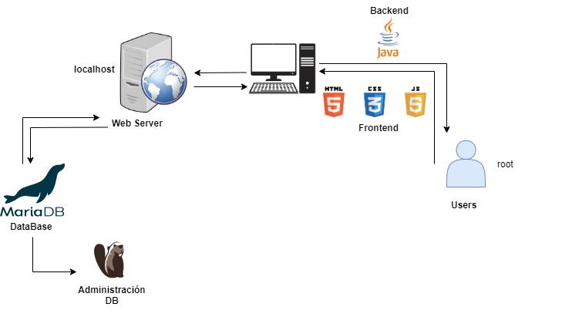

**Herramientas a Usar**

**IDE:** Visual Studio Code

**Sistema Operativo:** Windows 11

**Programación:** *Frontend:* HTML,CSS y JS y *Backend:* Java

**Base de Datos:** Mariadb en Dbeaver

**Web Server:** Apache TomCat

**Diagrama de Entidad – Relación**

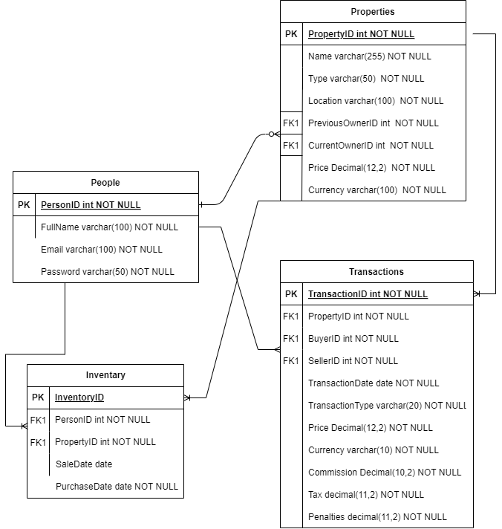

**Interfaz Gráfica:**

**Index:**

**Inicio de Página:** Se observa en la parte superior una barra de menú que nos guiarán a través del índex, junto a un gran banner con la bienvenida a la página, siendo amigable con el usuario.

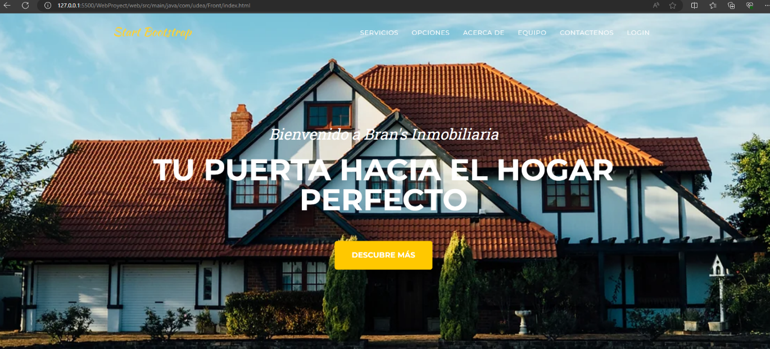

**Sección de Servicios:** Evidencia los tipos de servicios que se ofrecen junto con información relevante.

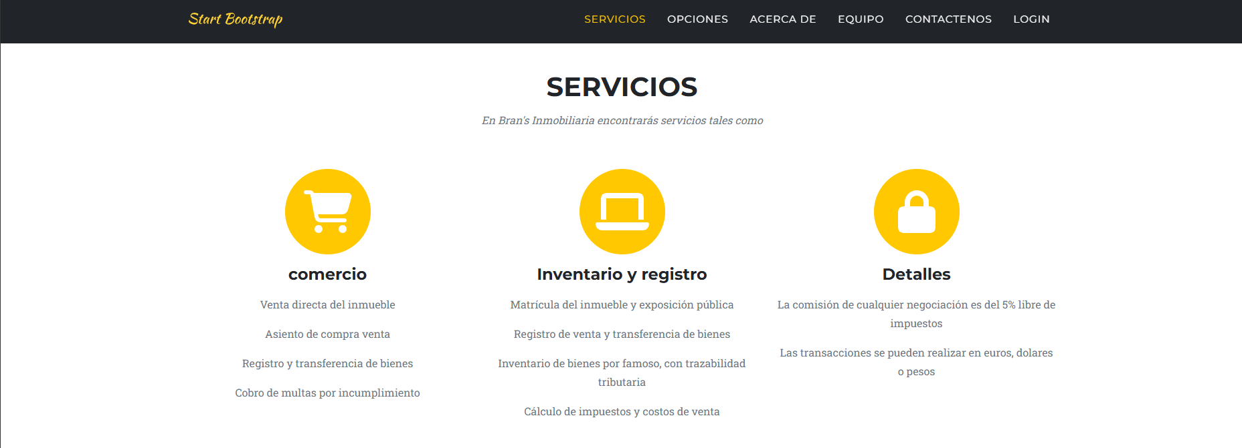

**Sección de Opciones:** Aquí se accede a cada servicio a la vez que se evidencian cada uno de ellos

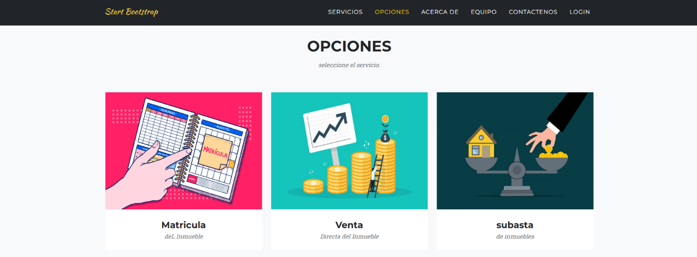

**Sección de Información:** Le cuenta a el usuario sobre la empresa, que maneja y lo que se puede hacer.

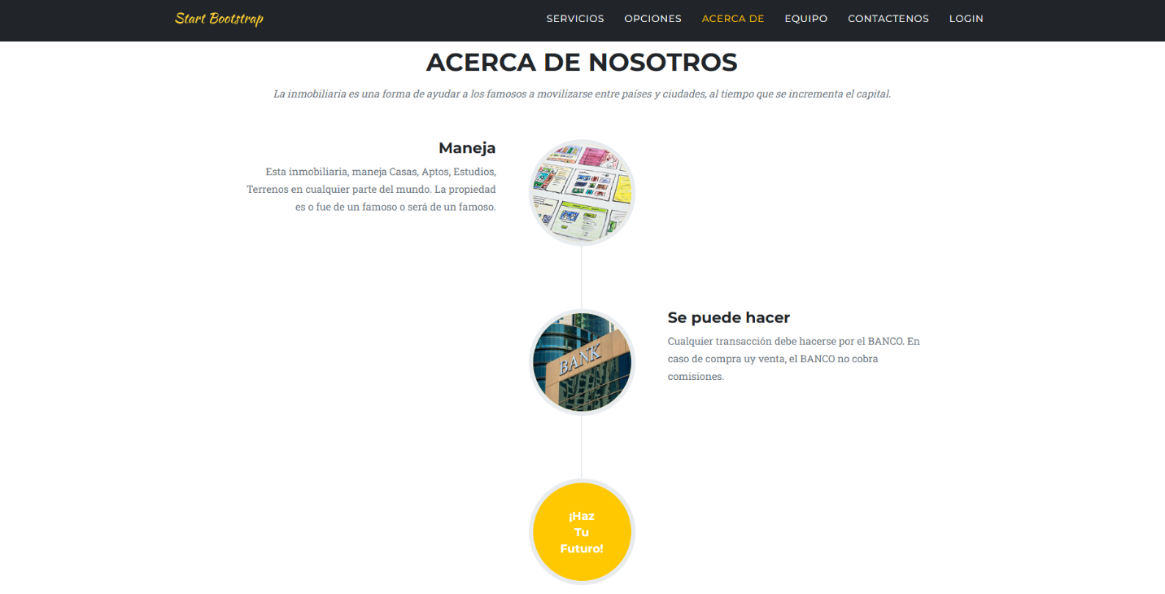

**Grupo de Trabajo:** Muestra al usuario personas que trabajan en la empresa, las cuales puede contactar.

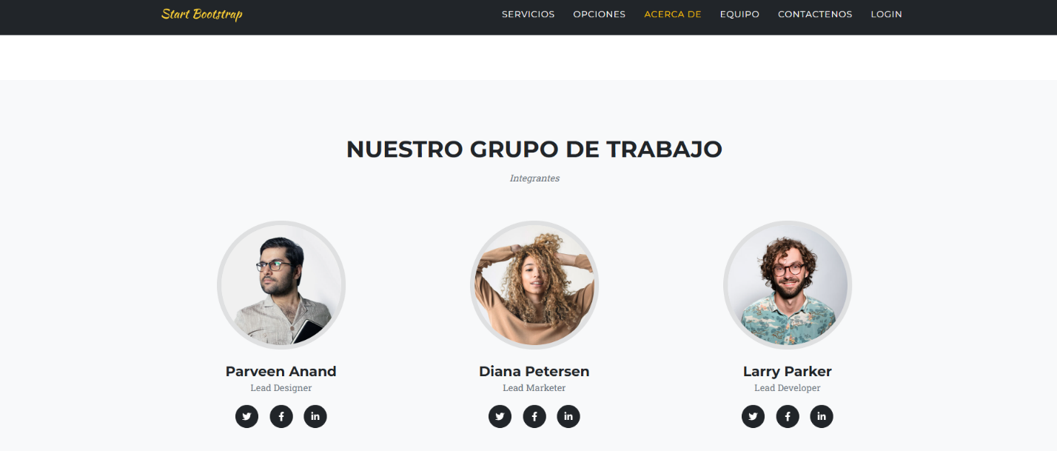

**Sección de Contacto:** Es la zona donde el usuario puede contactar a la empresa y dejar algún mensaje.

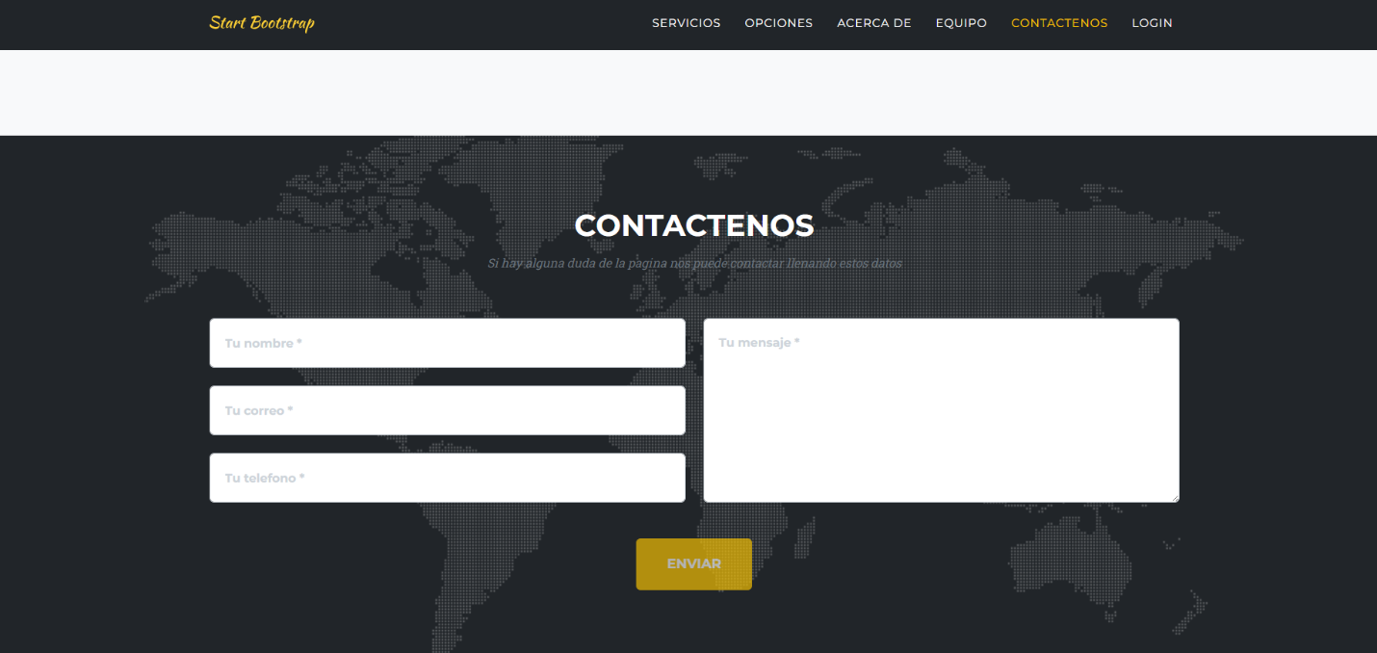

**Inicio de Sección / Registro**

